**考试说明**

1. **考试时间：合计150分钟，选择题部分30分钟交卷，允许提前交卷。**
2. **考试过程中，不能连接未经指定网站或服务器。**
3. **闭卷考试部分，不能查阅任何类型的参考资料。**
4. **开卷考试部分，可以查阅纸质文档，不能查阅除Python编程环境自带帮助文件以外的任何类型的电子文档。**
5. **考试过程中，不得使用任何形式的电子存储设备，不可使用手机。**
6. **违反上述2-5条者，视为考试作弊。**

**选择题答题方式（30分，闭卷，严禁使用python编程环境进行尝试）**

1. **打开浏览器，在地址栏中输入**http://192.168.125.3**，点击相应链接进入登录页面。**
2. **按要求输入两遍自己的学号。**
3. **点击“登录”按钮即可进入答题页面。如考试尚未开始，系统会进入等待页面并倒计时。考试开始时间到，系统会自动进入答题页面。**
4. **在页面左侧选择题号，页面右侧即会显示相应的题目。考生只需点击选择相应的选项。**
5. **答题过程中如关闭浏览器或出现系统故障导致计算机重新启动，系统不会丢失之前已经完成的题目的答案。考生可以打开浏览器重新登录并继续考试。**
6. **答题完成后，点击“交卷”按钮即可完成交卷。交卷后不能再次登录系统继续考试。**
7. **考试结束时间到，系统会自动收卷。**

**编程题注意事项与提交方式（70分，开卷）**

1. **下载sample.py，保存到D盘。严禁将代码文件或数据文件保存在C盘中或桌面上。**
2. **根据题目要求补全sample.py中的空函数。sample.py中的已有函数的函数名、参数数量和顺序不可以修改。**
3. **调用自己写的函数、自己测试的代码等，请写入到if __name__=="__main__":，不要写到全局环境中。**
4. **不要在全局环境中调用input()，否则会导致阅卷失败**
5. **每个函数中不需要使用print输出结果，而是用return返回结果。**
6. **不要使用关键字（if、else、 break、 def等，会导致语法错误）作为自己的变量名，也不要使用内嵌名字（如list、 int、 input等，没有语法错误，但是很危险）作为自己的变量名，例如：list = []**
7. **代码中不要出现任何中文。**
8. **确保提交的时候，自己的程序可以正常运行，不要遗留任何语法错误。**
9. **所有脚本程序内容必须仅包含在一个脚本程序文件（py文件）中。**
10. **提交前务必关闭IDLE或PyCharm编程环境。**
11. **在浏览器的地址栏中输入**http://192.168.125.3**，点击相应链接进入提交页面。**
12. **按要求输入两遍自己的学号。**
13. **点击“选择文件”按钮，选择自己的脚本程序文件。点击“提交”按钮提交。**
14. **如提交成功，系统会显示相关信息。如果提交不成功，请重复步骤24-26。**
15. **提交成功后，可点击“查看内容”按钮检查提交的内容。**

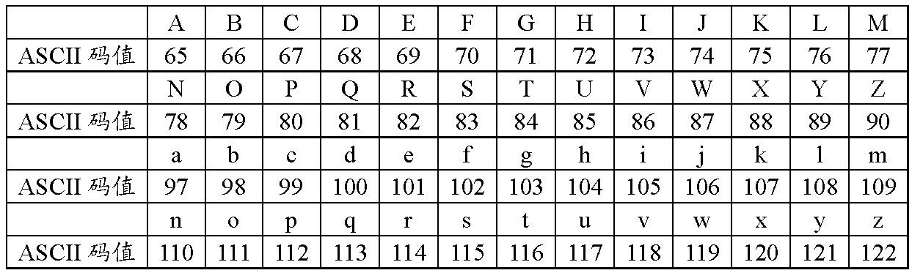

**英文字母ASCII码表(供参考)**

**答题方式示意图：**

1. **请根据图1、图2和图3所示的说明严格规范源文件结构。**

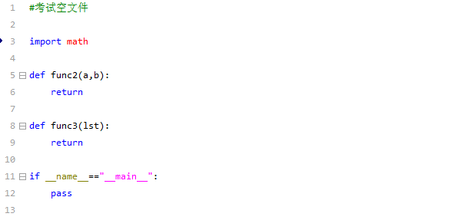

**图1 空文件样例**

每道题目的代码包含在一个确定名称的函数体内。函数中不包含input函数和print函数。

测试代码写在此处，且全部包含在if语句体内，即保持相同的缩进位置。

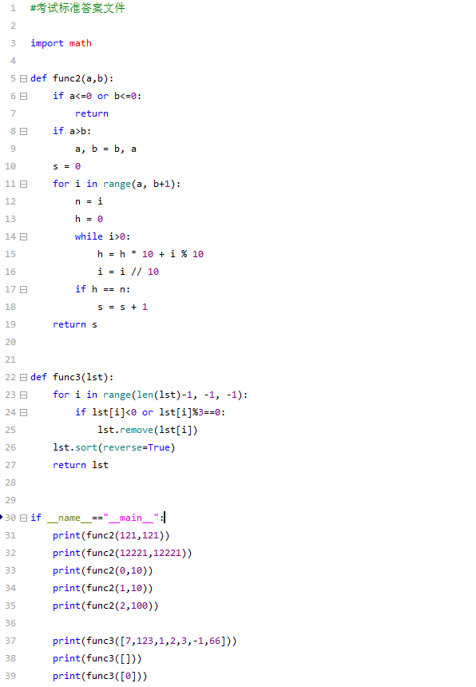

**图2 正确的答题文件格式**

错误！！！不要在if语言体外插入测试代码

错误！！！不要在函数之间插入测试代码

错误！！！不要在函数之间插入测试代码

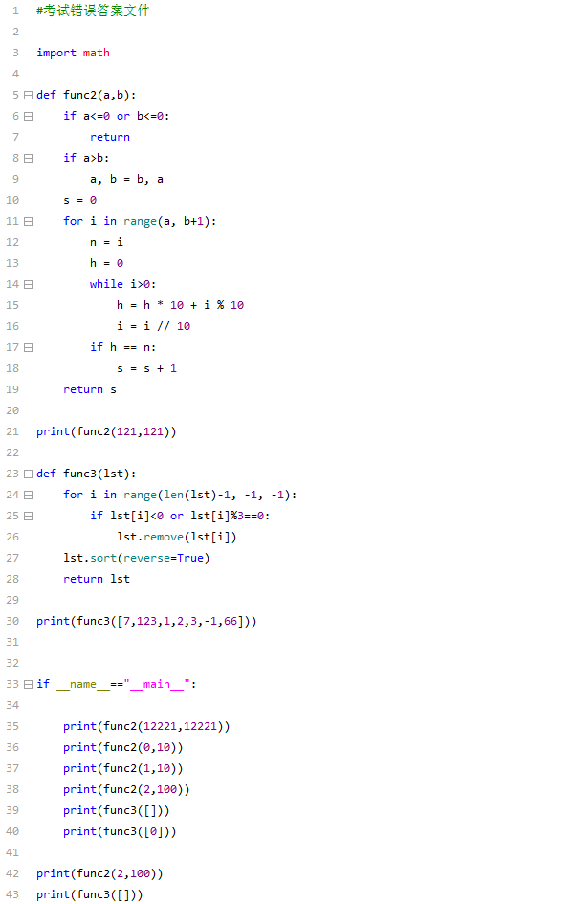

**图3 错误的答题文件格式题目说明**

1. 质数和：给定一个小于1000的正整数n，找到(1,n]范围内的所有质数，并求和。例如，给定正整数11，在(1,11]范围内的质数有2，3，5，7，11，求和结果为28。

|  |  |
| --- | --- |
| 相关说明 | |
| 输入条件 | 参数n是一个小于1000的正整数。 |
| 输出要求 | 返回求和结果 |
| 其它要求 | 将代码写入函数func1 |

建议测试用例：

|  |  |
| --- | --- |
| 输入 | 返回 |
| 11 | 28 |
| 13 | 41 |

1. 对称字符串：给定一个由数字和英文字母组成的字符串，如果首尾字符依次相同，则该字符串就是一个对称字符串。例如，字符串'abccba', '3cbc3'。其中，在判断字符是否相同的过程中，需要区分字母的大小写。例如，‘ABCcba’为非对称字符串。

|  |  |
| --- | --- |
| 相关说明 | |
| 输入条件 | 给定的字符串由数字和英文字母组成且长度大于1 |
| 输出要求 | 如果给定字符串是对称的，返回True  如果给定字符串不对称，返回False |
| 其它要求 | 将代码写入函数func2 |

建议测试用例：

|  |  |
| --- | --- |
| 输入 | 返回 |
| ‘efNNfe’ | True |
| ‘345base’ | False |

1. 四叶玫瑰数： 给定一个四位正整数n，如果它的每个位上的数字的4次幂之和等于它本身，则n是一个四叶玫瑰数。

|  |  |
| --- | --- |
| 相关说明 | |
| 输入条件 | 参数n是一个4位的正整数 |
| 输出要求 | 如果n是四叶玫瑰数，则返回True，否则返回False。 |
| 其它要求 | 将代码写入函数func3 |

建议测试用例：

|  |  |
| --- | --- |
| 输入 | 返回 |
| 1000 | False |
| 1634 | True |

1. 给定一个包含若干个正整数的列表lst和代表下标的正整数k，要求判断：列表中处于k前面的元素有多少个小于lst[k]；列表中处于k后面的元素有多少个大于lst[k]。最后，以元组的形式返回这两个数。 例如，给定列表lst=[15,2,6,1,18,20]和下标k=2，下表k前面小于lst[k]=6的元素有1个，下标k后面大于lst[k]的元素有2个。所以，返回(1,2)。

|  |  |
| --- | --- |
| 相关说明 | |
| 输入条件 | 列表长度大于3，k大于0小于列表长度 |
| 输出要求 | 返回一个元组，**元组中的两个数顺序不能反。** |
| 其它要求 | 将代码写入函数func4 |

建议测试用例：

|  |  |
| --- | --- |
| 输入 | 返回 |
| lst = [15,6,3,7,8], k= 2 | (0,2) |
| lst = [1,2,3,4,5], k=4 | (4,0) |

1. 空间点距离计算：给定半径r和一个列表lst，列表中的每个元素是一个形如(x,y)的实数元组，判断列表中有多少个元素到原点(0,0)的距离小于半径r。每个元素到原点的距离计算公式如下: 。

|  |  |
| --- | --- |
| 相关说明 | |
| 输入条件 | 半径r是一个大于0的实数，列表长度大于等于1 |
| 输出要求 | 返回到原点距离小于r的元素个数 |
| 其它要求 | 将代码写入函数func5 |

建议测试用例：

|  |  |
| --- | --- |
| 输入 | 返回 |
| r = 5，lst = [(1,2)] | 1 |
| r = 5，lst = [(8,-8), (9,10.5)] | 0 |
| r = 5，lst = [(1,1.5), (6,7.5),(-1.5,-1.5)] | 2 |

1. 单词处理：给定由不同单词组成的列表lst，每个单词都由英文字母组成，单词的ASCII码值定义为：单词中所有字符ASCII码值的算术平均。例如：单词‘hello’的ASCII码值为：(104+101+108+108+111)/5 = 106.4。根据单词的ASCII码值，对列表lst中的单词按从大到小的顺序进行排序。

|  |  |
| --- | --- |
| 相关说明 | |
| 输入条件 | 每个单词都至少包含一个字符，lst的长度大于等于1，不会出现单词ASCII码值相同的情况。 |
| 输出要求 | 排序后的单词列表 |
| 其它要求 | 将代码写入函数func6 |

建议测试用例：

|  |  |
| --- | --- |
| 输入 | 返回 |
| [‘I’, ‘love’, ‘China’] | [‘love’, ‘China’, ‘I’] |
| [‘is’, ‘OK’] | [‘is’, ‘OK’] |

1. 统计数值个数：在一个整数列表中可能存在重复的数据。对该列表统计各整数出现的次数，并返回出现次数最少的3个整数的和，不足3个则返回全部整数的和。例如：[123,0,89,0,0,0,123,89,1,123]，其中出现次数最少的3个整数分别为1、89、123，1+89+123=213，则返回213

|  |  |
| --- | --- |
| 相关说明 | |
| 输入条件 | 由若干个整数组成的列表，其中各整数的出现次数肯定不相同 |
| 输出要求 | 返回出现次数最少的3个整数的和，不足3个则返回全部整数的和 |
| 其它要求 | 将代码写入函数func7 |

建议测试用例：

|  |  |
| --- | --- |
| 输入 | 返回 |
| [123,0,89,0,0,0,123,89,1,123] | 213 |
| [ ] | 0 |
| [1,1,1,1,1] | 1 |

1. 统计相同字母：给定两个非空的、且全部由英文字母组成的单词字符串。统计出这两个单词中同时出现的字母，在统计过程中，大写字母和小写字母被认为是不同的字母；如某字母在单词中重复出现多次，则仅记为1个字母。将得到的满足条件的全部字母以列表形式进行保存，并按照其字典序（所谓字典序即为每个字母的ASC码值的顺序）进行增序排序，然后以列表的形式进行返回。

|  |  |
| --- | --- |
| 相关说明 | |
| 输入条件 | 给定两个非空的、且全部由英文字母组成的单词字符串 |
| 输出要求 | 返回满足条件的字母列表。如不存在同时出现的字母，返回None |
| 其它要求 | 将代码写入函数func8 |

建议测试用例：

|  |  |
| --- | --- |
| 输入 | 返回 |
| ‘China’, ‘Cap’ | [‘C’,’a’] |